解答例 |  |  | 解説
１ |  | ⑴  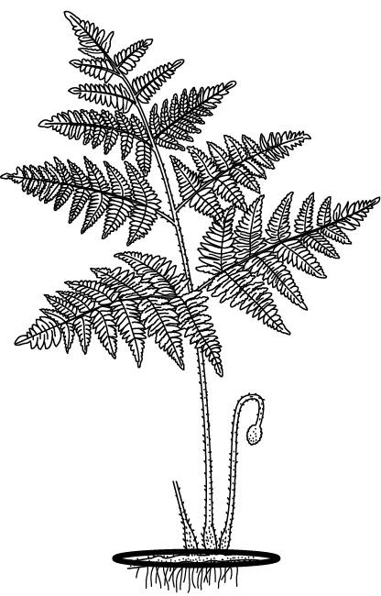  ⑵ シダのなかまには葉・茎・根の区別があるが，コケのなかまには葉・茎・根の区別がない  シダのなかまには維管束があるが，コケのなかまには維管束がない  ⑶ 胞子でふえること  葉緑体があり光合成を行  うこと | １ | ⑴ シダ植物のなかまの茎は地中の地下茎であることが多い。  ・茎からは芽が出るが，葉からは芽が出ない。  ⑵ シダ植物のなかまとコケ植物のなかまのちがい  ・シダ植物のなかまの体の中には，維管束があり，根・茎・葉の区別がある。  ・コケ植物のなかまの体の中には，維管束がなく，根・茎・葉の区別がない。  ⑶ シダ植物のなかまとコケ植物のなかまの共通する点  ・胞子でふえる。  ・葉緑体があり光合成を行う。
２ |  | ⑴ ：種子をつくる  ：胚珠が子房の中にあ  る  ：花弁がくっついている  ⑵ 葉が網状脈である（葉脈が網目状である）／根が主根と側根からなる  ⑶  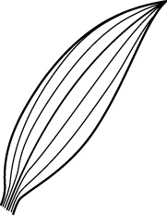  ⑷ 維管束がある／根・茎・葉の区別がある  ⑸ スギゴケ | ２ | ⑴  Aは，種子をつくる（種子植物）かどうか。  コケ植物のなかまであるスギゴケとシダ植物のなかまであるゼンマイは胞子でふえる。  Bは，胚珠が子房に包まれている（被子植物）かどうか。  スギ，イチョウは胚珠がむき出しになっている裸子植  物である。  Cは，子葉が2枚（双子葉類）かどうか。  ツユクサ，イネは単子葉類である。  Dは，花弁がつながっている（合弁花類）かどうか。  アブラナ，サクラは花弁が離れているので，離弁花類である。  ⑵⑶  双子葉類の特徴 単子葉類の特徴  子葉 2枚 1枚  根 主根と側根 ひげ根  葉脈 網状脈（網目状） 平行脈（平行）  維管束 輪のように並んでいる 散らばっている  ⑷⑸ シダ植物のなかまとコケ植物のなかまでちがう特徴を挙げる。

